รายงานการปฏิบัติราชการประจำเดือน พฤศจิกายน 2567

5 พฤศจิกายน 2567
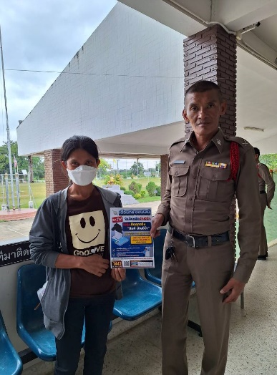

5 พฤศจิกายน 2567 เวลา 09.30 น.
ด.ต.สำเริง หนูหน่าย ผบ.หมู่ (ป.) สภ.วังเจ้า ได้ประชาสัมพันธ์ประชาชนที่มาใช้บริการ ณ สภ.วังเจ้าเกี่ยวกับการเปิดบัญชีม้า ซึ่งเป็นการกระทำที่ผิดกฎหมาย จิงขอให้ช่วยกันประชาชนสัมพันธ์

5 พฤศจิกายน 2567
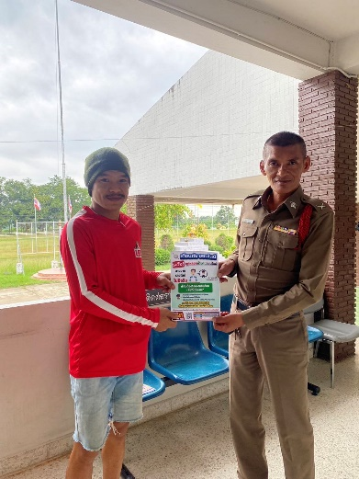

5 พฤศจิกายน 2567 เวลา 09.35 น.
ด.ต.สำเริง หนูหน่าย ผบ.หมู่ (ป.) สภ.วังเจ้า ได้ประชาสัมพันธ์ประชาชนที่มาใช้บริการ ณ สภ.วังเจ้าเกี่ยวกับการเปิดบัญชีม้า ซึ่งเป็นการกระทำที่ผิดกฎหมาย จิงขอให้ช่วยกันประชาชนสัมพันธ์

30 พฤศจิกายน 2567
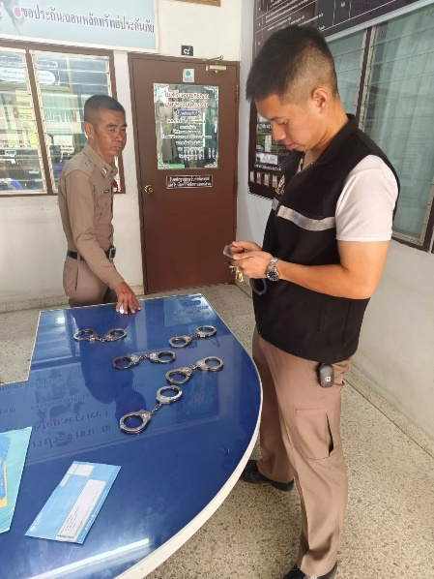
วันที่ 30 พฤศจิกายน 2567 เวลา 13.00 น.
ส.ต.ต.ณัฐภูมิ ศรีวรรณคำ ผบ.หมู่ (ป.) สภ.วังเจ้า ตรวจสอบกุญแจมือ ให้พร้อมใช้ในการปฏิบัติหน้าที่เสมอ เพื่อป้องกันการขัดขืนหลบหนี

